Информация о возможности подачи заявки на осуществление технологического присоединения энергопринимающих устройств посредством официального сайта ГУП «РЭС» РБ

Согласно аб.4 п.8(3) правил технологического присоединения энергопринимающих устройств потребителей электрической энергии (Постановление Правительства РФ №861 от 21.12.2004 г.) Заявители, указанные в пунктах 12(1), 13(2)-13(5) и 14 данных правил , в случае осуществления технологического присоединения энергопринимающих устройств к электрическим сетям классом напряжения до 20 кВ включительно вправе направлять заявку и прилагаемые документы посредством официального сайта сетевой организации или иного официального сайта в информационно-телекоммуникационной сети "Интернет",

Заявители, соответствующие вышеуказанным критериям, могут подать заявку на технологическое присоединение к электрическим сетям АО «Региональные электрические сети» посредством официального сайта предприятия https://aores.ru/ раздел «Подать заявку на техприсоединение» (Рис.1)

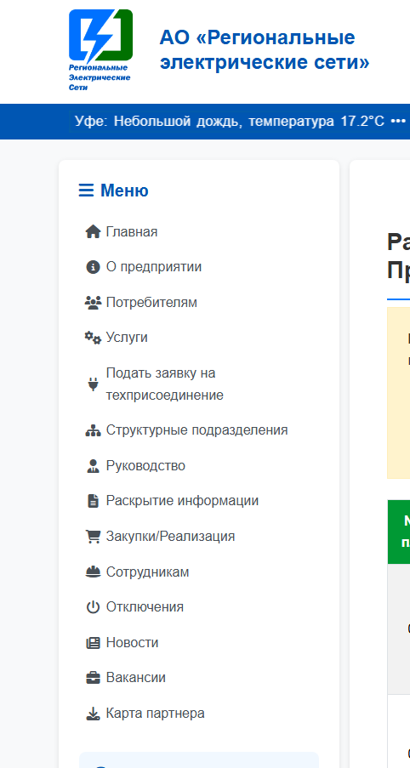

Рисунок 1.

В случае если у Вас возникли вопросы по заполнению полей заявки можете позвонить в Отдел технологического присоединения потребителей по

**Центральным электросетям** *8(347)273-25-94*,

по **Северным электросетям** *8(34783)7-01-86*,

по **Южным электросетям** *8(967)456-93-97*,

в случае проблем с сайтом можете позвонить в **Отдел информационных технологий** *8(34783)5-22-26*

или написать письмо на e-mail: info@aores.ru